齐贤学校开展“第三届”贤教师先进事迹宣讲会
（齐贤学校通讯员 金晶）为了彰显学校办学特色，深化“贤文化系统工程”建设，构筑“贤校园、贤课堂、贤课程”的新的高地，表彰和激励先进，促进全体教师修身修业、爱岗敬业，在全校形成崇尚先进、学习先进的良好风气，齐贤学校评选出了第三届“贤教师”，他们中有充满师爱温暖的贤教师，有引领特色课程的贤教师，有爱岗敬业，将教育作为毕生信念的贤教师。1月7日下午，齐贤学校在全体教师大会上开展了“第三届”贤教师先进事迹宣讲会。
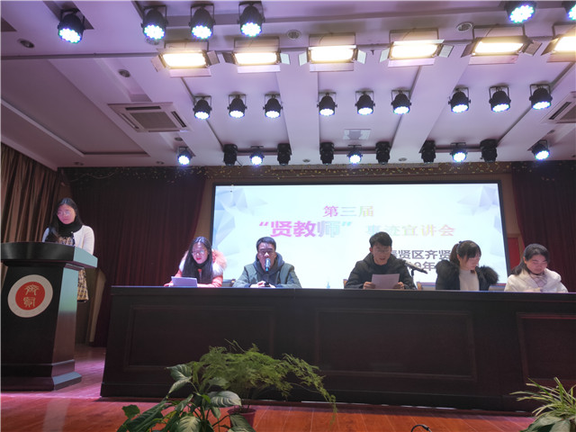
此次宣讲会由金晶老师主持，焦蓉、张峰等五位老师分别宣讲了付雪梅、王高华、钱仁红、沈翠华、周丽军、余林华、兰娟、韩文静、於娜、潘秀英十位老师的先进事迹。五位宣讲人从贤教师的师爱、特色、爱岗、敬业四个方面讲述了他们平凡而又伟大的故事。齐贤学校全体教师认真聆听，听到贤教师的精彩事迹时也非常动容，感叹他们是我们身边的贤教师，都纷纷表示要向榜样学习。
十位贤教师为全体教师树立了榜样，塑造了教师良好形象和教育新风尚，齐贤学校全体教师将在贤文化的引领下，在齐贤学校这片沃土上不断成长，永远怀揣着对教育的一片赤诚之心，不忘初心，砥砺前行。
奉贤区齐贤学校
2019年1月8日

